Anexa nr. 7
la Documentația standard
aprobată prin Ordinul Ministrului Finanţelor
nr. 115 din 15.09.2021

CERERE DE PARTICIPARE

Către____________________________________________________________________ (denumirea autorităţii contractante şi adresa completă)

Stimaţi domni,
Ca urmare a anunțului/invitației de participare/de preselecție apărut în Buletinul achizițiilor publice și/sau Jurnalul Oficial al Uniunii Europene, nr. . . . . din . . . . . . . . . . . . . . (ziua/luna/anul), privind aplicarea procedurii pentru atribuirea contractului . . . . . . . . . . . . . . . . . . . . . . . . . . . . . . . . (denumirea contractului de achiziție publică), noi . . . . . . . . . . . . . . . . . . (denumirea/numele ofertantului/candidatului), am luat cunoștință de condițiile și de cerințele expuse în documentația de atribuire și exprimăm prin prezenta interesul de a participa, în calitate de ofertant/candidat, neavînd obiecții la documentația de atribuire.

Data completării . . . . . . . . . . . . . Cu stimă,
Ofertant/candidat
. . . . . . . . . . . . . . . . . . . . . . . .
(semnătura autorizată)

Anexa nr. 8
la Documentația standard
aprobată prin Ordinul Ministrului Finanţelor
nr. 115 din 15.09.2021

DECLARAŢIE
privind valabilitatea ofertei
Către____________________________________________________________________ (denumirea autorităţii contractante şi adresa completă)

Stimaţi domni,

Ne angajăm să menținem oferta valabilă, privind achiziționarea _________________
(se indică obiectul achiziției)
prin procedura de achiziție_____________________________________,
(tipul procedurii de achiziție)
pentru o durată de _____________ zile, (durata în litere și cifre), respectiv până la data de ___________________ (ziua/luna/anul), și ea va rămâne obligatorie pentru noi și poate fi acceptată oricând înainte de expirarea perioadei de valabilitate.

Data completării . . . . . . . . . . . . . Cu stimă,
Ofertant/candidat
. . . . . . . . . . . . . . . . . . . . . . . .
(semnătura autorizată)

*Notă: Termenul valabilităţii ofertei începe să decurgă din momentul termenului limită de depunere a ofertelor. Orice ofertă valabilă pentru o perioadă mai mică decât cea prevăzută în anexa nr. 2 se respinge de către grupul de lucru ca fiind necorespunzătoare.

Anexa nr. 9
la Documentația standard
aprobată prin Ordinul Ministrului Finanţelor
nr. 115 din 15.09.2021

BANCA
____________________________________
(denumirea)

SCRISOARE DE GARANŢIE BANCARĂ
pentru participare cu ofertă la procedura de atribuire a contractului de achiziţie publică

Către____________________________________________________________________
(denumirea autorităţii contractante şi adresa completă)
_________________________________________________________________________
cu privire la procedura de atribuire a contractului ________________________________________________________________________,
(denumirea contractului de achiziţie publică)
subsemnaţii______________________________________________________________,
(denumirea băncii)
Înregistrat la______________________________________________________________,
(adresa băncii)
ne obligăm faţă de _______________________________________________________să
(denumirea autorităţii contractante)
plătim suma de____________________________________, la prima sa cerere scrisă şi (suma în litere şi în cifre)

fără ca acesta să aibă obligaţia de a-şi motiva cererea respectivă, cu condiţia, ca în cererea sa autoritatea contractantă să specifice că suma cerută de ea şi datorată ei este din cauza existenţei uneia sau mai multora dintre situaţiile următoare:
- Ofertantul _____________________________________
(denumirea ofertantului)
îşi retrage sau modifică oferta în perioada de valabilitate a acesteia;
Prezenta ofertă rămâne valabilă pentru perioada de timp specificată în Anexa nr.2 Anunțul de Participare, începînd cu data-limită pentru depunerea ofertei, în conformitate cu Anexa nr.2 Anunțul de Participare, și rămâne obligatorie şi poate fi acceptată în orice moment până la expirarea acestei perioade;
- Oferta sa fiind stabilită câştigătoare, ofertantul ___________________________________
(denumirea ofertantului)
nu a constituit garanţia de bună execuție;
- Oferta sa fiind stabilită câştigătoare, ofertantul __________________________________
(denumirea ofertantului)
a refuzat să semneze contractul de achiziţie publică de bunuri/servicii;

Nu se execută vreo condiţie, specificată în documenația de atribuire înainte de semnarea contractului de achiziţie publică de bunuri/servicii.
Prezenta garanţie este valabilă până la data de __________________________________
Parafată de Banca_____________________________în ziua___luna____anul_______
(semnătura autorizată)

Anexa nr. 22
la Documentația standard
aprobată prin Ordinul Ministrului Finanţelor
nr. 115 din 15.09.2021

Specificații tehnice
[Acest tabel va fi completat de către ofertant în coloanele 2, 3, 4, 6, 7, iar de către autoritatea contractantă – în coloanele 1, 5]
Numărul procedurii de achiziție: Informația o găsiți în SIA RSAP.
Obiectul achiziției: Mobilier

Denumirea bunurilor | Denumirea modelului bunului | Țara de origine | Producă  torul | Specificarea tehnică deplină solicitată de către autoritatea contractantă | Specificarea tehnică deplină propusă de către ofertant | Standarde de referință
1 | 2 | 3 | 4 | 5 | 6 | 7
Mobilier
Lotul nr. 1 Scaune și fotolii
1.1. Fotoliu pentru oficiu mobil
  Fotoliu de birou tip Dakar OC (70cm), Negru sau echivalent  Material tapițerie: Plasă acrilică, Piele eco  Material corp: Metal, Placaj, Spumă poliuretanică  Material brațe: Plastic  Material bază: Oțel cromat  Mecanism: Tilt  Lățime: 57 cm  Adâncime: 55 cm  Înălțime min.: 114 cm  Înălțime max.: 125 cm  Lățime șezut pe interior: 47 cm  Adâncime șezut pe interior: 52 cm  Înălțime min. până la șezut: 45 cm  Înălțime max. până la șezut: 53 cm  Înălțime brațe pe interior: 19 cm  Înălțime spătar pe interior: 71 cm  Diametru bază: 65 cm  Roți: Plastic  Sarcină maximală admisă: 120 kg | 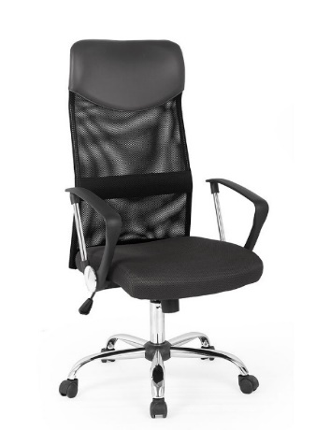  Bunurile vor fi predate în forma ansamblata cu toate accesoriile. Prețul va include costul de ansamblare, montare, transportare și de instalare pina la adresa Beneficiarului. Culoarea și dimensiunea se va coordona prealabil cu beneficiarul.
1.2.Scaun tip directoral
  Scaun tip directoral tip Sigma HB Black sau echivalent  Material tapițerie: Piele eco  Material corp: Metal, Placaj, Spumă poliuretanică  Material brațe: Metal cu eco piele  Material bază: Metal/ Oțel  Mecanism: Anyfix  Lăţime: 52 cm  Înălțime min.: 121 cm  Înălțime max.: 131 cm  Lățime șezut pe interior: 47-50 cm  Adâncime șezut pe interior: 50 cm  Înălțime min. până la șezut: 50 cm  Înălțime max. până la șezut: 57 cm  Înălțime brațe pe interior: 18-20 cm  Înălțime spătar pe interior: 74 cm  Roți: Plastic  Sarcină maximală admisă: 120 kg  Bunurile vor fi predate în forma ansamblata cu toate accesoriile. Prețul va include costul de ansamblare, montare, transportare și de instalare pina la adresa Beneficiarului. Culoarea și dimensiunea se va coordona prealabil cu beneficiarul. | 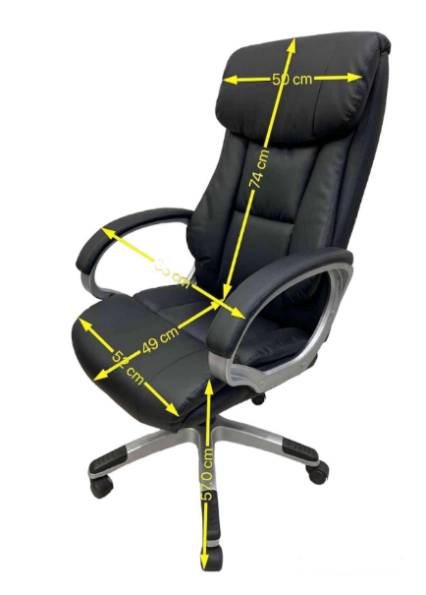
1.3. Scaun pentru birou
  Scaun pentru birou tip ISO negru sau echivalent  Material tapițerie: eco piele  Material corp: Metal, Placaj, Plastic, Spumă  poliuretanică  Material picioare: Metal  Lățime: 53 cm  Adâncime: 56 cm  Înălțime: 86 cm  Lățime șezut pe interior: 48 cm  Adâncime șezut pe interior: 43 cm  Înălțime până la șezut: 50 cm  Înălțime spătar pe interior: 36 cm  Sarcină maximală admisă: 120 kg  Bunurile vor fi predate în forma ansamblata cu toate accesoriile. Prețul va include costul de ansamblare, montare, transportare și de instalare pina la adresa Beneficiarului. Culoarea și dimensiunea se va coordona prealabil cu beneficiarul. | 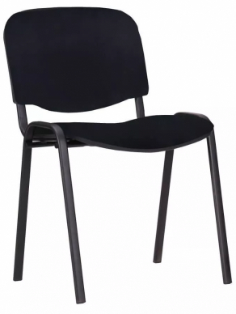
Lotul nr. 2 Masa de bucatarie cu picoare din metal
  Masa de bucatarie cu picoare din metal tip Sonona DP TL-01 sau echivalent  Masa de bucatariecu picioare din metal: 1380x600x760  Sectiune profil metallic picior: 50x50mm.  Culoarea: Black Legs (se va coordona cu Beneficiarul)  Blat din PAL 36mm. ABS 2mm.  Garanţia – 12 luni  Bunurile vor fi predate în forma ansamblata cu toate accesoriile. Prețul va include costul de ansamblare, montare, transportare și de instalare pina la adresa Beneficiarului. Culoarea și dimensiunea se va coordona prealabil cu beneficiarul. | 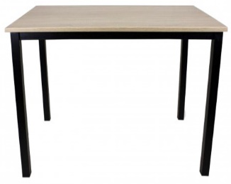
Lotul nr. 3 Dulap pentru haine cu 2 usi
  Dulap cu o sectie pentru haine cu bara si 2 polite: sus si jos.  Material: Pal 18mm,  Canturi ABS corp – 2 mm.  Usi – 2 bucati  Element de sustinere cuiere  Dimensiuni:  Inaltmea 1900-2100 mm  Latimea 600-700mm.  Adincimea 340-450 mm  Garanţia – 12 luni  Bunurile vor fi predate în forma ansamblata cu toate accesoriile. Prețul va include costul de ansamblare, montare, transportare și de instalare pina la adresa Beneficiarului. Culoarea și dimensiunea se va coordona prealabil cu beneficiarul. | 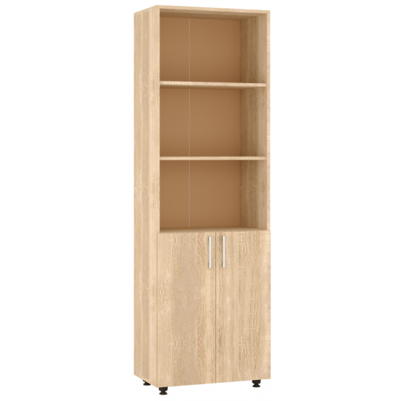
Lotul nr. 4 Dulap documente cu usi
  Dulap documente cu usi si polite.  Material: Pal 18mm,  Canturi ABS corp – 2 mm.  Usi – 2 bucati  Element de sustinere cuiere  Dimensiuni:  Inaltmea 1900-2100 mm  Latimea 600-700mm.  Adincimea 340-450 mm  Garanţia – 12 luni  Bunurile vor fi predate în forma ansamblata cu toate accesoriile. Prețul va include costul de ansamblare, montare, transportare și de instalare pina la adresa Beneficiarului. Culoarea și dimensiunea se va coordona prealabil cu beneficiarul. | 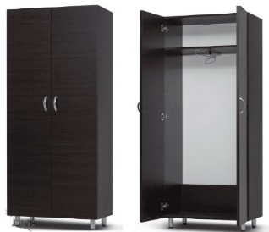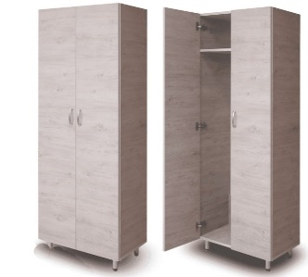
Lotul nr. 5 Casetiera rollbox cu 3 sertare pe rotile
  Casetiera rollbox cu 3 sertare pe rotile. DECO SONOMA sau echivalent  Rollbox cu 3 sertare și închidere pentru sertarul suprior. Să includă două chei. 4 roti  Material: PAL 18mm,  ABS 2mm.  Sertarele pe culise pe bile.  Sertarul de sus securizat cu yala.  Manere satin 256mm.  Dimensiuni: 450x400x600mm.  Garanţia – 12 luni  Bunurile vor fi predate în forma ansamblata cu toate accesoriile. Prețul va include costul de ansamblare, montare, transportare și de instalare pina la adresa Beneficiarului. Culoarea și dimensiunea se va coordona prealabil cu beneficiarul. | 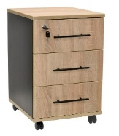
Lotul nr. 6 Masă Urban Box Incorporat
  Masa de lucru cu 3 sertare incorporate si picioare metalice. Box partea dreaptă/stinga  1500x680x750mm.  PAL blat 36mm,  Corp 18mm.  ABS 2mm.  Picioarele vopsite 50x20 cu vopsea polimerica, culoare analogic  Garanţia – 12 luni  Bunurile vor fi predate în forma ansamblata cu toate accesoriile. Prețul va include costul de ansamblare, montare, transportare și de instalare pina la adresa Beneficiarului. Culoarea și dimensiunea se va coordona prealabil cu beneficiarul. | 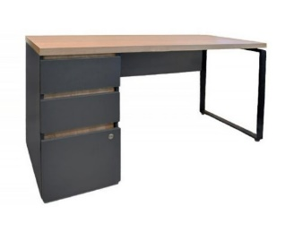
Lotul nr. 7 Raft pentru încălțăminte
  Raft pentru încălțăminte sau echivalentul Keeper 15916  Tip rafturi pentru pantofi  Număr de rafturi 12  Înălţime, mm 870  Adâncime, mm 295  Lăţime, mm 515  Culoare alb  Bunurile vor fi predate în forma ansamblata cu toate accesoriile. Prețul va include costul de ansamblare, montare, transportare și de instalare pina la adresa Beneficiarului. Culoarea și dimensiunea se va coordona prealabil cu beneficiarul. | 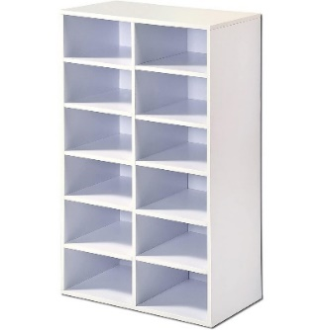

Semnat: ____________________ Numele, Prenumele: _______________________ În calitate de: ________________
Ofertantul: ___________________________ Adresa: ____________________________________________________

Anexa nr. 23
la Documentația standard
aprobată prin Ordinul Ministrului Finanţelor
nr. 115 din 15.09.2021

Specificații de preț
[Acest tabel va fi completat de căre ofertant în coloanele 5, 6, 7, 8, iar de către autoritatea contractantă – în coloanele 1, 2, 3, 4, 9, 10]

Numărul procedurii de achiziție: Informația o găsiți în SIA RSAP.
Obiectul achiziției: Mobilier
Cod  CPV | Denumirea bunurilor/  serviciilor | Cantitatea | Unita  tea de măsu  ră | Preț unitar (fără TVA) | Preț unitar (cu TVA) | Suma fără TVA | Suma cu TVA | Termenul de livrare/prestare | Clasificație bugetară  (IBAN)
1 | 2 | 3 | 4 | 5 | 6 | 7 | 8 | 9 | 10
 | Mobilier
39100000-3 | Lotul nr. 1 Scaune și fotolii |  |  |  |  |  |  | Bunurile vor fi livrate și instalate până la data de 27.12.2024. | MD47ML000000002251206328
39100000-3 | 1.1. Fotoliu pentru oficiu mobil |  |  |  |  |  |  |  | MD47ML000000002251206328
39100000-3 | 1.2.Scaun tip directoral |  |  |  |  |  |  |  | MD47ML000000002251206328
39100000-3 | 1.3. Scaun pentru birou |  |  |  |  |  |  |  | MD47ML000000002251206328
39100000-3 | Total Lotul nr. 1 |  |  |  |  |  |  |  | MD47ML000000002251206328
39100000-3 | Lotul nr. 2 Masa de bucatarie cu picoare din metal |  |  |  |  |  |  |  | MD47ML000000002251206328
39100000-3 | Lotul nr. 3 Dulap pentru haine cu 2 usi |  |  |  |  |  |  |  | MD47ML000000002251206328
39100000-3 | Lotul nr. 4 Dulap documente cu usi |  |  |  |  |  |  |  | MD47ML000000002251206328
39100000-3 | Lotul nr. 5 Casetiera rollbox cu 3 sertare pe rotile |  |  |  |  |  |  |  | MD47ML000000002251206328
39100000-3 | Lotul nr. 6 Masă Urban Box Incorporat |  |  |  |  |  |  |  | MD47ML000000002251206328
39100000-3 | Lotul nr. 7 Raft pentru încălțăminte |  |  |  |  |  |  |  | MD47ML000000002251206328
 | TOTAL

Semnat: ____________________ Numele, Prenumele: _______________________ În calitate de: ________________

Ofertantul: ___________________________ Adresa: ____________________________________________________

Contract Nr.______
privind achiziţia de bunuri

Obiectul achiziției: mobilier
Cod CPV: 39100000-3

“___”____________20 mun. Chișinău

Furnizorul de bunuri | Autoritatea contractantă
________________, reprezentată prin Administratorul, dl __________, care acţionează în baza statutului, denumită în continuare Furnizor, ___________din __________ pe de o parte, | I.P. Compania „Teleradio-Moldova”, reprezentată prin Directorul general, dl Vladimir Țurcanu, care acţionează în baza statutului, denumită în continuare Cumpărător, certificat de înregistrare MD 0029877 din 26.07.2004, pe de altă parte,

ambii denumiţi în continuare Părţi, au încheiat prezentul Contract referitor la următoarele:
a. Achiziţionarea mobilier, denumite în continuare Bunuri, conform procedurii de achiziții publice de tip – cererea ofertelor de prețuri nr. ____________din __________, în baza deciziei grupului de lucru al Cumpărătorului nr. ______ din _________.
b. Următoarele documente vor fi considerate părţi componente ale Contractului:
a) Specificaţia tehnică – Anexa nr. 1;
b) Specificația de preț – Anexa nr. 2;
c. În cazul unor discrepanţe sau inconsecvenţe între documentele componente ale Contractului, documentele vor avea ordinea de prioritate enumerată mai sus.
d. În calitate de contravaloare a plăţilor care urmează a fi efectuate de Cumpărător, Furnizorul se obligă prin prezentul contract să livreze Cumpărătorului Bunurile şi să înlăture defectele lor în conformitate cu prevederile Contractului sub toate aspectele.
e. Cumpărătorul se obligă prin prezentul contract să plătească Furnizorului, în calitate de contravaloare a livrării și instalării bunurilor, prețul Contractului în termenele şi modalitatea stabilite de Contract.

1. Obiectul Contractului
1.1. Furnizorul îşi asumă obligaţia de a livra și instala Bunurile conform Specificașiilor din Anexele nr. 1 și 2, care sunt părți integrante ale prezentului Contract.
1.2. Cumpărătorul se obligă, la rândul său, să achite şi să recepţioneze Bunurile livrate de Furnizor.
1.3. Calitatea Bunurilor corespunde cerințelor indicate în Anexa nr. 1 a prezentului Contract.
1.4. Termenul de garanție a Bunurilor este indicat în Anexa nr. 1 a prezentului Contract.

2. Termeni şi condiţii de livrare
2.1. Livrarea și instalarea Bunurilor se efectuează de către Furnizor în termen de până la data de 27 decembrie 2024, conform cerințelor tehnice și cantității specificate în Anexele nr. 1 și 2 ale Contractului.
2.2. Documentaţia de însoţire a Bunurilor include:
- Factura fiscală electronică,
- Actul de predare primire;
2.3. Originalele documentelor prevăzute în punctul 2.2 se vor prezenta Cumpărătorului cel tîrziu la momentul livrării bunurilor la destinaţia finală. Livrarea și instalarea bunurilor se consideră încheiată în momentul în care sunt acceptate documentele din punctul 2.2.

3. Preţul şi condiţii de plată
3.1. Preţul Bunurilor livrate și instalate conform prezentului Contract este stabilit în lei moldoveneşti, fiind indicat în Specificațiile de preț din Anexa nr. 2 a prezentului Contract
3.2. Suma totală a prezentului Contract, inclusiv TVA, constituie: ______________________________.
3.3. Achitarea plăţilor pentru Bunurile livrate și instalate se va efectua în lei moldoveneşti.
3.4. Metoda şi condiţiile de plată de către Cumpărător vor fi: în termen de 30 de zile de la acceptării documentelor specificate la p. 2.2
3.5. Plăţile se vor efectua prin transfer bancar pe contul de decontare al Furnizorului indicat în prezentul Contract.

4. Condiţii de predare-primire
4.1. Bunurile se consideră predate de către Furnizor şi recepţionate de către Cumpărător dacă:
a)cantitatea Bunurilor corespunde informaţiei în Anexa nr. 2 a prezentului Contract;
b)calitatea Bunurilor corespunde cerințelor specificate în Anexa nr. 1 a prezentului Contract;
c)ambalajul şi integritatea Bunurilor livrate permit utilizarea acestora după destinație.
4.2.Furnizorul este obligat să prezinte Cumpărătorului un exemplar original al facturii fiscale electronice odată cu Livrarea Bunurilor, pentru efectuarea plăţii. Pentru nerespectarea de către Furnizor a prezentei clauze, Cumpărătorul îşi rezervă dreptul de a majora termenul de achitare prevăzut în punctul 3.4 corespunzător numărului de zile de întîrziere şi de a fi exonerat de achitarea penalităţii stabilite în punctul 10.4.

5. Standarde
5.1. Bunurile furnizate în baza contractului vor respecta standardele prezentate de către Furnizor în propunerea sa tehnică.
5.2.Cînd nu este menţionat nici un standard sau reglementare aplicabilă se vor respecta standardele sau alte reglementări autorizate în ţara de origine a Bunurilor.

6. Obligaţiile părţilor
6.1.În baza prezentului Contract, Furnizorul se obligă:
a) să livreze Bunurile în condiţiile prevăzute de prezentul Contract;
b) să anunţe Cumpărătorul după semnarea prezentului Contract, în decurs de 5 zile calendaristice, prin telefon/fax sau mijloace electronice, despre disponibilitatea livrării Bunurilor;
c) să asigure condiţiile corespunzătoare pentru recepţionarea Bunurilor de către Cumpărător, în termenele stabilite, în corespundere cu cerinţele prezentului Contract;
d) să asigure integritatea şi calitatea Bunurilor pe toată perioada de până la recepţionarea lor de către Cumpărător.
6.2. În baza prezentului Contract, Cumpărătorul se obligă:
a) să întreprindă toate măsurile necesare pentru asigurarea recepţionării în termenul stabilit a Bunurilor livrate în corespundere cu cerinţele prezentului Contract;
b) să asigure achitarea Bunurilor livrate, respectînd modalităţile şi termenele indicate în prezentul Contract.

7. Circumstanțe care justifică neexecutarea contractului
7.1. Părţile sunt exonerate de răspundere pentru neîndeplinirea parţială sau integrală a obligaţiilor conform prezentului Contract, dacă aceasta este cauzată de producerea unor cazuri de circumstanțe care justifică neexecutarea contractului (războaie, calamităţi naturale: incendii, inundaţii, cutremure de pămînt, precum şi alte circumstanţe care nu depind de voinţa Părţilor).
7.2. Partea care invocă clauza circumstanțelor care justifică neexecutarea contractului este obligată să informeze imediat (dar nu mai tîrziu de 10 zile) cealaltă Parte despre survenirea circumstanţelor care justifică neexecutarea contractului.
7.3. Survenirea circumstanţelor care justifică neexecutarea contractului, momentul declanşării şi termenul de acţiune trebuie să fie confirmate printr-un aviz de atestare, eliberat în mod corespunzător de către organul competent din ţara Părţii care invocă asemenea circumstanţe.
7.4 În cazul în care circumstanțele justifică neexecutarea contractului, acesta se modifică prin acordul adițional, inclusiv modificarea termenilor de executare, în cazul unei executări ulterioare a contractului. Când se execută pct. 7.1 și pct. 7.3, părțile modifică contractul prin acord - adițional, privind neîndeplinerea parțială sau integrală a obligațiunilor, inclusiv modificarea termenilor în cazul suspendării și executării ulterioare a contractului.

8. Rezoluțiunea
8.1. Rezoluțiunea Contractului se poate realiza cu acordul comun al Părţilor.
8.2. Contractul poate fi rezolvit în mod unilateral de către:
a)Cumpărător în caz de refuz al Furnizorului de a livra Bunurile prevăzute în prezentul Contract;
b)Cumpărător în caz de nerespectare de către Furnizor a termenelor de livrare stabilite;
c)Furnizor în caz de nerespectare de către Cumpărător a termenelor de plată a Bunurilor ;
d)Furnizor sau Cumpărător în caz de nesatisfacere de către una dintre Părţi a pretenţiilor înaintate conform prezentului Contract.
8.3 Cumpărătorul are dreptul de a rezolvi unilateral contractul în perioada de valabilitate a acestuia în una dintre următoarele situaţii:
a) contractantul se afla, la momentul atribuirii lui, în una dintre situaţiile care ar fi determinat excluderea sa din procedura de atribuire potrivit art. 19 al Legii nr.131/2015 privind achizițiile publice;
b) contractul a făcut obiectul unei modificări substanțiale care necesita o nouă procedură de achiziție publică în conformitate cu art. 76 al Legii nr.131/2015 privind achizițiile publice;
c) contractul nu ar fi trebuit să fie atribuit contractantului respectiv, avînd în vedere o încălcare gravă a obligaţiilor ce rezultă din Legea nr.131/2015 privind achizițiile publice și/sau tratatele internaţionale la care Republica Moldova este parte, care a fost constatată printr-o decizie a unei instanțe judecătorești naționale sau, după caz, internaționale.
8.4. Partea iniţiatoare a rezoluțiunii Contractului este obligată să comunice în termen de 5 zile lucrătoare celeilalte Părţi despre intenţiile ei printr-o scrisoare motivată.
8.5. Partea înştiinţată este obligată să răspundă în decurs de 5 zile lucrătoare de la primirea notificării. În cazul în care litigiul nu este soluţionat în termenele stabilite, partea iniţiatoare va iniția rezoluțiunea.

9. Reclamaţii
9.1.Reclamaţiile privind cantitatea Bunurilor livrate sunt înaintate Furnizorului la momentul recepţionării lor, fiind confirmate printr-un act întocmit în comun cu reprezentantul Furnizorului.
9.2.Pretenţiile privind calitatea bunurilor livrate sunt înaintate Furnizorului în termen de 5 zile de la depistarea deficienţelor de calitate.
9.3.Furnizorul este obligat să examineze pretenţiile înaintate în termen de 5 zile de la data primirii acestora şi să comunice Cumpărătorului despre decizia luată.
9.4. În caz de recunoaştere a pretenţiilor, Furnizorul este obligat, în termen de 5 zile, să livreze suplimentar Cumpărătorului cantitatea nelivrată de bunuri, iar în caz de constatare a calităţii necorespunzătoare – să le substituie sau să le corecteze în conformitate cu cerinţele Contractului.
9.5. Furnizorul poartă răspundere pentru calitatea Bunurilor în limitele stabilite, inclusiv pentru viciile ascunse.
9.6. În cazul devierii de la calitatea confirmată prin certificatul de calitate întocmit de organizaţia independentă neutră sau autorizată în acest sens, cheltuielile pentru staţionare sau întîrziere sunt suportate de partea vinovată.

10. Sancţiuni
10.1. Garanția de bună execuție agreată de părți este sub forma de transfer la contul Cumpărătorului a 5% din valoarea contractului.
10.2. Pentru refuzul de a vinde Bunurile prevăzute în prezentul Contract, se va reține garanţia de bună executare a contractului.
10.3. Pentru Livrarea cu întârziere a Bunurilor, Furnizorul va achita penalitatea în valoare de 0,1 % din suma Bunurilor nelivrate, pentru fiecare zi de întârziere, dar nu mai mult de 5 % din suma totală a prezentului Contract. În cazul în care întârzierea depășește 20 zile, Furnizorul prezintă Cumpărătorului o explicație în formă scrisă. Dacă Cumpărătorul acceptă explicația, Furnizorul prelungește termenul de valabilitate a garanției de bună executare, în caz contrar se consideră ca fiind refuz de a livra Bunurile prevăzute în prezentul Contract și Furnizorului i se va reține garanţia de bună executare a Contractului.
10.4. Pentru achitarea cu întârziere, Cumpărătorul achită o penalitate în valoare de 0,1% din suma Bunurilor neachitate, pentru fiecare zi de întârziere, dar nu mai mult de 5 % din suma neachitată.
10.5. Prima zi lucrătoare ulterioară datei ce constituie termenul limită de livrare, precum și termenul limită de achitare se consideră zi lucrătoare de întârziere.
10.6. Suma penalităţii calculate Furnizorului conform prezentului Contract va fi dedusă (reţinută) de către Cumpărător prin compensare din suma plăţii pentru Bunurile livrate sau din contul garanției de bună executare a contractului.

11. Drepturi de proprietate intelectuală
11.1.Furnizorul are obligaţia să despăgubească achizitorul împotriva oricăror:
a)reclamaţii şi acţiuni în justiţie, ce rezultă din încălcarea unor drepturi de proprietate intelectuală (brevete, nume, mărci înregistrate etc.), legate de echipamentele, materialele, instalaţiile sau utilajele folosite pentru sau în legătură cu produsele achiziţionate, şi
b) daune-interese, costuri, taxe şi cheltuieli de orice natură, aferente, cu excepţia situaţiei în care o astfel de încălcare rezultă din respectarea Caietului de sarcini întocmit de către achizitor.

12. Dispoziţii finale
12.1.Litigiile ce ar putea rezulta din prezentul Contract vor fi soluţionate de către Părţi pe cale amiabilă. În caz contrar, ele vor fi transmise spre examinare în instanţa de judecată competentă conform legislaţiei Republicii Moldova.
12.2.Părţile contractante au dreptul, pe durata îndeplinirii contractului, să convină asupra modificării clauzelor contractului, prin acord adiţional, numai în cazul apariţiei unor circumstanţe care lezează interesele comerciale legitime ale acestora şi care nu au putut fi prevăzute la data încheierii contractului. Modificările şi completările la prezentul Contract sînt valabile numai în cazul în care au fost perfectate în scris şi au fost semnate de ambele Părţi.
12.3.Nici una dintre Părţi nu are dreptul să transmită obligaţiile şi drepturile sale stipulate în prezentul Contract unor terţe persoane fără acordul în scris al celeilalte părţi.
12.4. Prezentul Contract se întocmește în două exemplare în limba română, câte un exemplar pentru Furnizor și Cumpărător.
12.5. Prezentul Contract se consideră încheiat la data semnării şi intră în vigoare la data înregistrării în Registrul contractelor al Cumpărătorului.
12.6. Prezentul contract este valabil până la 31.12.2024.
12.7. Pentru confirmarea celor menţionate mai sus, Părţile au semnat prezentul Contract în conformitate cu legislaţia Republicii Moldova.
Datele juridice, poştale şi bancare ale Părţilor
Furnizorul de bunuri |  | Cumpărătorul
 |  | IP Compania „Teleradio-Moldova”
Adresa juridică: |  | Adresa poştală: str. Miorița 1, mun. Chișinău  MD-2028
Telefon: |  | Telefon: 022721047, 022723352
Cont de decontare: |  | IBAN: MD47ML000000002251206328  MD33AG000000022512706126/ MD54TRPCCC518430A00044AA
Banca: |  | Banca: BC „Moldinconbank” SA, fil.Telecentru  BC „Moldova-Agroindbank” SA, fil. nr. 16 Ministerul Finanțelor, Trezoreria de Stat, str. C. Tănase7
Cod: |  | Cod: MOLDMD2X306/ AGRNMD2X451/ TREZMD2X
Cod fiscal: |  | Cod fiscal: 1004600050558
Semnăturile părţilor
Furnizorul de bunuri | Cumpărătorul
Administrator  ____________ | Director general  Vladimir Țurcanu____________

L.Ș. L.Ș.

Anexa nr. 1
la Contractul nr. ______
din „______” ___________ 2024

SPECIFICAȚII TEHNICE - conform Anexei nr. 22
la Documentația standard aprobată prin Ordinul Ministrului Finanţelor nr. 115 din 15.09.2021

Obiectul achiziției:

Semnăturile părţilor
Furnizorul de bunuri | Cumpărătorul
Administrator  ____________ | Director general  Vladimir Țurcanu____________

L.Ș. L.Ș.

Anexa nr. 2
la Contractul nr. ______
din „______” ___________ 2024

SPECIFICAȚII DE PREȚ - conform Anexei nr. 23
la Documentația standard aprobată prin Ordinul Ministrului Finanţelor nr. 115 din 15.09.2021
Obiectul achiziției:

Semnăturile părţilor
Furnizorul de bunuri | Cumpărătorul
Administrator  ____________ | Director general  Vladimir Țurcanu____________

L.Ș. L.Ș.

